烈火本能寺
在谜题篇中提到“搜查并没有找到信长的尸体，推断其已经在大火中燃烧殆尽无法分辨了。”明智军并未找到信长的尸体，其实并不能确切的判断信长已经死于大火之中，所以结合小早川学姐整理的故事，可以推断织田信长在本能寺之变中通过精心策划的假死计划逃脱。
根据谜题篇对审问鹿盐利玄和村上和泉的描述所说：“在讯问前，二人服用了特殊制作的药剂，可以确保其证词中绝没有任何主观作假的情形。”可以能够确定鹿盐利玄和村上和泉的证言无主观作假的可能。
鹿盐利玄证言总结：
- “听到我的话，森兰丸神色一愣，好像十分诧异，冷冷地问我怎么知道他跟信长大人之间的事情。”可以推断出森兰丸跟织田信长之间有不能被他人知道的秘密（比如后文提及的“影武者”）
- 信长居住的内室在中心位置的内殿里，也有用于其他随从和僧人居住的数十间和室。
- 遇到了信长的南蛮顾问，信长喜好南蛮物人尽皆知。并且此人还会木偶戏以及口技，能够在模仿其他人的声音的同时嘴部不动（类似腹语）并且后续也可能会借助木偶戏的技术来完成信长的假死计划。
- 信长在晚上对决的时候穿着靛蓝色和服。“好在信长大人看起来仍然精神饱满、步伐矫健，虽然宽大的和服遮掩了具体身材，但仍可以看出没有任何发福的痕迹。”这一句话可能说明信长的具体身材并不能做出准确判断，所以不一定是看到的这么“壮硕”。此外信长还送给了鹿盐利玄一件南蛮礼服，结合前面信长试穿礼服的片段说明礼服存在很多件，可以用于伪装。
- 信长之前赐予森兰丸的宝刀描述：那把武士刀的刀鞘从底部到顶端毫无间断的布满了麻叶花纹，那些花纹从远处看就像是落满子的围棋棋盘，彼此相连，永无断绝。可能暗示了后文信长的逃离方式。
- 各个大门都被明智军包围了，即便如此，鹿盐在脚部受伤的情况下，最后趁也明智军因为大火和信长死后“诅咒”产生混乱时逃出，证明本能寺外围在火起后出现混乱，明智军逃窜，居民冲入救伤者等突发情况，可以为信长逃脱提供机会。
- 村上和泉证言总结：
- 时间线大概是：明智军凌晨1点将本能寺包围，并从外点燃大火。在凌晨2点左右完全占领了外殿。
- 村上和泉从内殿一楼正南门进入沿着南北直向的走廊不断向北搜索信长下落。内殿房间排布非常简单，走廊两侧各有一排房间，并且每个房间内部结构也并没有差别。
- 在一楼走廊尽头右侧的内室发现了信长和森兰丸，视觉存在的有两人（信长和森兰丸）一具足，并且根据描述画出了以下情景图：
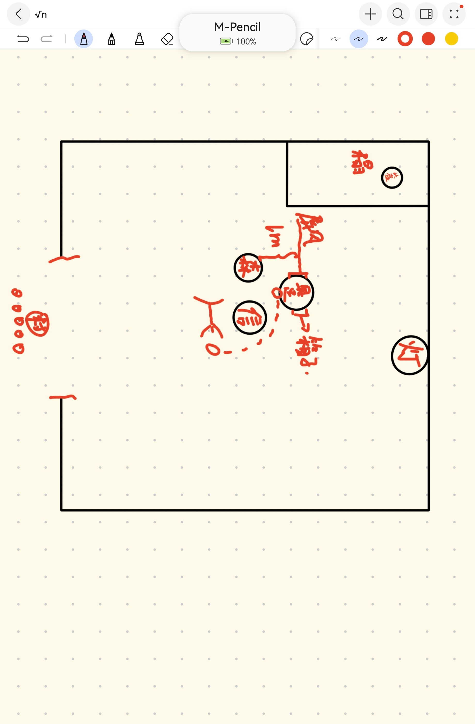
由于村上等人并没有进入内室进行搜查，所以半人高的屏风后可能藏有人，或者榻榻米有逃离的通道（但文中并没有佐证）。另外就是具足的摆放姿态：“双膝并拢、双手掌心向上平放在膝盖上”为后续断头被捧在具足掌心上提供了条件。具足是摆在箱子上的，箱子可能也为后续信长的假死创造了条件。
- 信长穿着靛蓝色和服，外面套着宽大而华丽的礼服外套，与鹿盐所描述的相同。“影武者最多做到与本人在身材上几乎完全相同，但关键却不在身材，而在面容。两个不同的人，面容绝不可能相同。战场上穿上具足，远远望去或许能以假乱真，但我曾多次见过信长大人，这么近的距离内，我绝不会认错信长大人的面容，因此可以确定眼前这一定是信长大人本人。”这段话排除了信长与森兰丸互换身份的可能。（除非从一开始这两人就主仆易位，一直对外的那个信长是森兰丸，但文中也并没有作证）
- 内室里摆放了大量精美的南蛮物，且每个样式都有一模一样的数件器物。可能藏有机关或者隐藏一些不起眼的物件。室内布局和陈设也都很简单，除了盔甲兵器外，找不出一件金属器物。（暗示可能存在吸铁石类的机关，怕金属对流程有干扰）
- “信长大人的身影保持着跪坐姿态，先整理了一下衣物，而后缓缓向左侧转身，以身体右侧面向我们。应是负伤的缘故，信长大人的动作显得有些迟钝。”操作迟钝可能是因为里面藏着什么东西，转身以右侧面向门可能是为了后续操作提供遮挡。也可能是为了给假死换位提供足够的时间。另外，信长剖腹的过程中，村上将军等人都是通过纸门看到的“影子”，并不能完全确定信长已经死亡。
- 信长在剖腹后高声朗诵自己的辞世词可能是为了让村上等人清楚的听到他的声音，为后续“诡异”事件做铺垫。
- “等我连忙甩头缓过神来，眼前的视线已经完全被正冷笑着拉开房门的森兰丸的身影占据。房门打开后，随着森兰丸一侧身，屋内的场景更是让我双腿发软，几乎要立刻瘫倒。”这段说明最开始森兰丸打开房门的时候，村上等人的视线被森兰丸完全遮挡住了，所以此时房间内的任何动向村上都是不清楚的，这可能为信长脱身提供了条件。
- 屋内到处是喷溅出的血迹，信长无头的上身倒在中央。信长的头颅被捧在那无头南蛮具足的双手上，并且还听到了信长的声音，通过描述可以知道那颗头在说话的时候嘴唇并没有张开。
- 内室的火是森兰丸点的，可能意在销毁一些信长假死证据。而村上等人看到了诡异事件之后心理防线已被完全击破，并且相信信长已经死亡并没有检查，为信长假死逃脱给予了条件。

诡异事件要素：
- 屋内到处是喷溅出的血迹。
- 断头“腾空而起”飞向具足，具足“捧住”头颅。
- 诅咒声音是信长的声音，但头颅嘴唇未动。

信长假死和逃脱手法推测
基于线索可以推测，信长的假死计划可能是受到当晚棋局的启发，并借助南蛮人的协助、森兰丸的执行、以及内室的布置完成的。诡计核心是制造“厉鬼诅咒”的幻觉，引发明智军恐慌，趁乱逃脱。
- 首先在准备阶段，利用退入内室和村上搜索的事件对所需要的道具进行准备。信长和森兰丸利用南蛮的道具进行伪装，因为南蛮人擅长声音模仿和木偶戏，所以信长可能委托南蛮人制作“假人头”。然后声音部分可能是信长或森兰丸在南蛮人帮助下学习了腹语，但肯定不如南蛮人技术精湛。所以更可能是让南蛮顾问直接参与计划，这样就可以解决声音模仿以及假头操作的问题。接着是和服，在最开始鹿盐看到信长的时候，宽大的和服遮掩了具体的身材，说明信长在剖腹前也可能在身上藏了什么东西（如假头或者血包）所以才导致后面侧身的时候行动缓慢，并且村上在拉上门之后怎么能判断信长真的完全将和服脱完了呢？然后是喷溅血迹，既然信长并没有真的被割下头颅，那必然是准备的血包之类的道具。
其次就是内室布置的问题，南蛮具足被固定在箱子上，双手掌心向上，固定姿势，便于后续“接住”头颅。具足无头盔，颈部护具未扎紧，形成影子中的“无头”效果。光源在远端墙壁底下的一盏纸灯，室内光线较为黑暗，能够让人忽略掉一些可能处在边缘位置的东西并且容易制造错觉，便于误导观察。并且室内有半人高的屏风，可以用来隐藏装置和藏人。如最开始南蛮人就藏在屏风后面，然后信长在森兰丸遮挡住上村等人视线的时候躲到屏风后等。毕竟最后村上受到了惊吓并没有对现场进行检查。
紧接着就是村上小队进入内室后，信长斥责村上，以便村上确认他的身份。待到森兰丸关门后，信长迅速行动。村上小队退出门外，只是通过纸门观察影子。看到了信长侧身，脱掉礼服外套，拉开和服“刺腹”。此时信长可以借助一些南蛮道具（比如假刀刺入血包），借助侧身遮挡操作细节，然后朗诵辞世词用真实声音迷惑明智军。森兰丸作为介错人斩首，信长只需要在拔刀瞬间把自己的头缩起来，并斩向预先准备的假头（或者头盔等影子类似头的物品）。随着假头被斩落，同时南蛮人如同操纵木偶一样拉动头颅，让头“腾空”飞向具足。此时村上注意力被飞行的头颅所吸引，从而忽略了其他的变化（类似于变魔术里面转移注意力），随后再借助森兰丸开门遮挡住村上等人视线的时候跑到具足后面借机钻进箱子里，然后趁着视线被遮挡的时候将原本捧在具足手里的假头藏起来，自己的头从箱子里钻出来，挤进具足两腿间，看起来像是被腿上的手捧着一样。此时信长已经在具足那里准备好了，为了效果更加逼真，肯定是不能自己开口讲话的，所以声音的来源便是躲在屏风后面的南蛮人发出来的，当时村上等人已经被眼前的情景所震慑到，也无暇顾及那个飞人头到底是不是真的，再加上室内光线昏暗，都先入为主认为飞到具足手上的影子就是信长被砍下的头颅。随后森兰丸点燃内室冲向村上，这样可以在销毁内室机关、假头等证据的同时，也能将这些人先赶出去为信长提供逃脱的时间和机会。
最后，信长在看到村上等人出去了，连忙从箱子中出来并换下身上的衣服混入混乱的人群中逃离抑或是当作受伤人员被当地村民搬运出去，由于明智军阵型被冲散，没有人对逃窜的人员进行仔细辨认。
所以信长是借助人为制造的诡异事件，通过使用南蛮道具和借助森兰丸、南蛮人的配合下引起明智军恐慌，以此来创造逃脱的条件。与最后尸体未找到以及学姐记载的“异闻”相符合。

